Волшебный зонтик осени.
Осенний праздник для детей старшей группы.

Музыкальный руководитель Митякина Е.И.

МБДОУ д/с №27 "Бобрёнок". Московская область, Ленинский городской округ р.п. Боброво.

Действующие лица:
Слякоть
Осень,
Ветерок (ребёнок).
Оборудование:
Разноцветные зонтики, чёрный зонт, накидка и махалки для «ветерка», осенний листок на леске, гриб (для игры), листочки для танца.

Дети забегают в зал под музыку. Встают врассыпную исполняют танцевальную композицию «Осень, пришла к нам в гости осень».
Ведущий.
Дорогие ребята! Вот и наступила осень. На полях и огородах собран урожай. Стоят последние тёплые денёчки. Но мы не печалимся, потому что в каждом времени года есть что то необычное, волшебное.
Ребёнок.
Вот и осень наступила
Вслед за летом, точно в срок.
И в садах позолотила
Каждый маленький листок.
Ребёнок.
Бродит в роще листопад
По кустам и клёнам.
Скоро он заглянет в сад
Золотистым звоном.
Ребёнок.
Соберём из листьев веер,
Яркий и красивый.
Пробежит по листьям ветер,
Легкий и игривый.
Ребёнок.
И послушно ветру вслед
Листья улетают,
Значит, лета больше нет,
Все. Осень наступает…

ПЕСНЯ «Ах, какая осень, ах какая».

Звучит шум ветра. Дети удивляются.
Ведущий.
Слышите, ветерок шумит.
Видно в гости к нам спешит.
Ветер с листьями играет,
Листья с веток обрывает.
Давайте спрячемся.
Дети присаживаются. Закрывают лицо руками. Мальчик с махалками (ветерок) пробегает между детьми.
Ветер.
Я – ветер осенний повсюду летаю.
С кустов и деревьев листву обрываю.
Дождями холодными в окна стучу,
Я – вольный, и делаю всё что хочу!
Ведущий.
Ветер, ветер-ветродуй,
Успокойся, зря не дуй.
Тебя мы не боимся.
Дети. Быстро разлетимся.
Дети убегают на стулья.
Ветер.
Я – ветер, ветер, ветерок,
Пролетел я сто дорог.
Ведущий.
Подожди, не улетай,
С нами праздник ты встречай.
Ветер.
Хорошо, я остаюсь,
И со всеми подружусь.
Ведущий.
Осень бродит по лесам,
Осень лесом бродит.
Осень, загляни и к нам,
Мы все очень просим.
Будем осень вместе звать,
И все дружно повторять.
Дети.
Осень ждём тебя скорей,
Будет праздник веселей.
Спускается осенний листок.
Ведущий.
Посмотрите, ребята, листочек какой-то. Как он к нам залетел? На нём что-то написано. Прочтём?
Читает:
Здравствуйте мои ребятишки. Опишу всё по порядку.
Задерживаюсь я в пути. Не могу пока прийти.
Нужно мне докрасить парки,
Нужно травку поджелтить.
Птиц на юг всех проводить.
Не могу пока у вас я быть.
А вы на празднике не скучайте,
С моим зонтиком волшебным поиграйте.
Ведущий.
Вот такое послание Осени.
Ребята, посмотрите, какой красивый зонтик. Осень говорит, что он волшебный. Проверим? Возьму-ка я его.
Звучит волшебная музыка. Слышится голос за кадром.
Голос.
Кто под зонтиком стоит,
Тот стихами говорит.
Ведущий.
Интересно. Под волшебный зонтик я приглашаю… (приглашает детей, которые читают стихи).
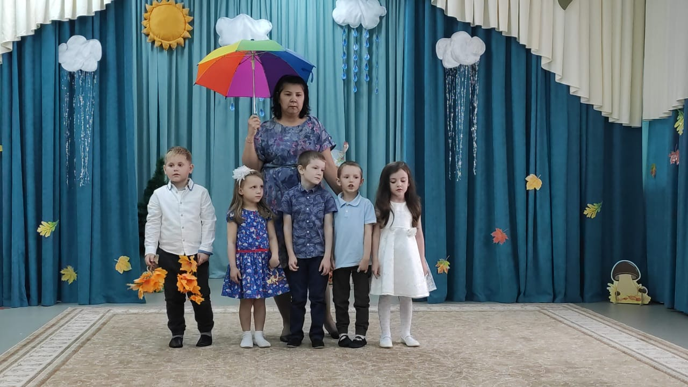
Ребёнок.
Кто сказал, что осень – грустная пора.
Радостно по лужам скачет детвора.
Жёлтые листочки в воздухе кружат,
По стеклу дождинки весело стучат.

Ребёнок.
Осень, осень за окошком:
Дождик сыплется горошком,
Листья падают шурша.
Как ты Осень хороша!
Ребёнок.
Заглянула осень в сад-
Птицы улетели.
За окном с утра шуршат
Жёлтые метели.
Ребёнок.
Дождь по улице идёт, мокрая дорога.
Много капель на стекле, а тепла немного.
Как осенние грибы наступила осень.
Потому что на дворе наступила осень.
Ведущий.Ребята, и правда зонтик волшебный. Может исполнить любые желания.
Ведущий.
Что же он нам ещё приготовил? (крутит его в руках)
Звучит волшебная музыка. Слышится голос за кадром.
Голос. Осень золотая землю укрывала,
Щедрыми горстями листья разбросала.
Ведущий.
Эти листики осенние
Вам поднимут настроение.
Надо девочкам листики волшебные взять
С ними танец станцевать.
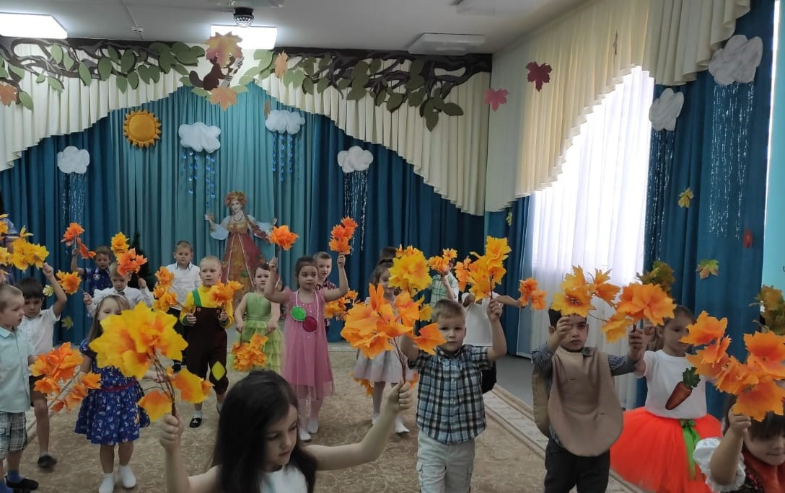
Ребёнок.
Как огнём горит вся улица,
Листья спорят с ветерком,
Даже хочется зажмуриться
Как красиво всё кругом!

Ребёнок.
Осень скоро попрощается,
Подарив наряд цветной.
Ведь не зря тебя, красавицу,
Называют золотой!
Ребёнок.
Жёлтый клён, жёлтый дуб,
Жёлтый в небе солнца круг,
Листья жёлтые летят,
Это значит…
Дети (вместе).
Листопад.
ТАНЕЦ С ЛИСТОЧКАМИ.

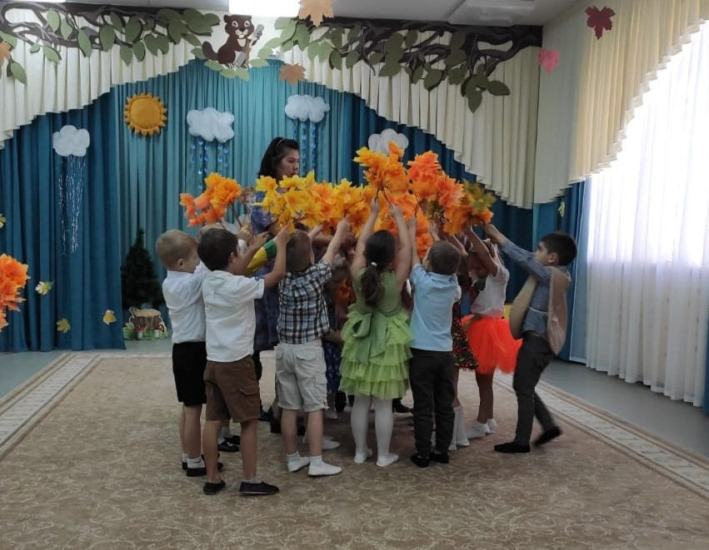

Ведущий (крутит зонтик).
Зонтик волшебный быстрее вращайся,
И наш праздник продолжайся.

Звучит волшебная музыка. Слышится голос за кадром.
Голос.
Дождик рано по утру,
Разбудил всю детвору.
Капельки танцуют по дорожке,
И стучат во все окошки.
Ну-ка, детки, не сидите,
Нам свой танец покажите.

ТАНЕЦ «ВИНОВАТАЯ ТУЧКА».
Ведущий.
Где капли с тучек на землю упали,
Шляпки грибочки свои потеряли.
Дети, мы гулять пойдём,
И грибочки соберём.

ХОРОВОДНАЯ ПЕСНЯ-ИГРА «ГРИБОК».
Дети идут в хороводе, поют:
На полянке, на лесной,
Вырос белый гриб большой.
Вкусный и полезный,
И на вид прелестный.
Ребёнок с грибом идёт за кругом противоходом. Дети, которые оказались около гриба, поворачиваются спинами.
Дети.
Эй, грибник спеши скорей
Первым взять его сумей.
Дети бегут. Кто первый возьмёт гриб, тот будет водящий.
Ведущий.
Все мы весело играли,
Свою ловкость показали,
И на место зашагали.
Дети садятся на стулья.
Звучит музыка. Из-за кулис виднеется чёрный зонт.
Ведущий.
Ой, ребята, посмотрите, какой странный зонтик. Он совсем не похож на волшебный. Откуда он здесь появился?

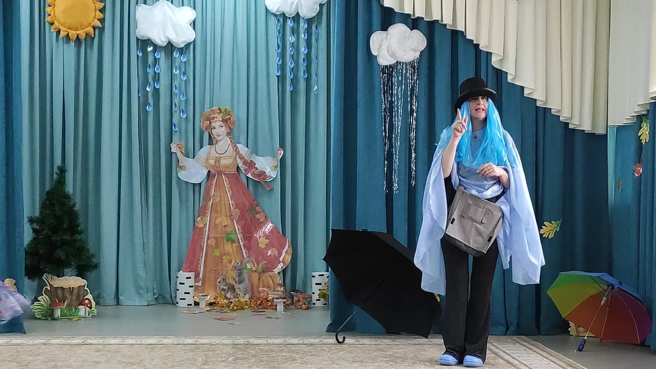
Под музыку появляется Слякоть. Разбрасывает следы.
Слякоть: Я по улицам хожу
Всегда после дождя.
Везде я слякоть развожу,
Узнали вы меня?
Ведущая: В гости мы тебя не ждали,
Сапоги не надевали.
Не набросили пальто
Ну-ка нам ответь: ты кто?
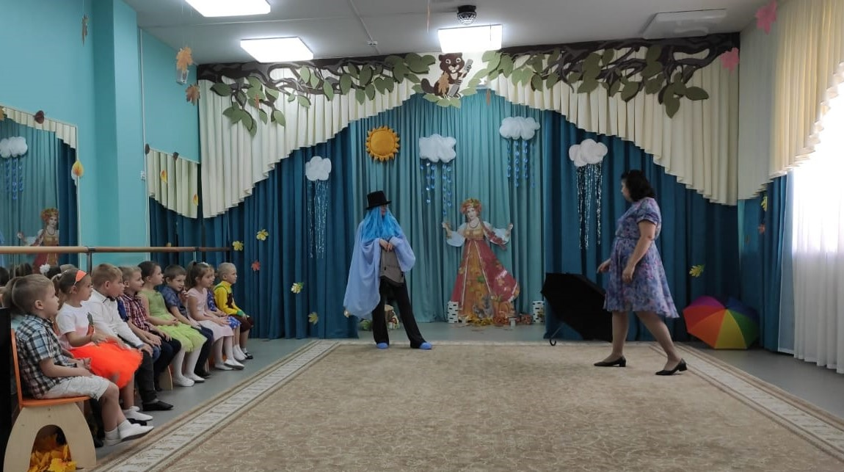

Слякоть: Я за Осенью хожу,
Очень с грязью я дружу.
Не люблю я зимней стужи,
А люблю большие лужи!
Чёрная краска-это моя,
Слякотью зовут меня!
Ведущая: Дети Осени все рады,
Ну а Слякоть нам не надо!
Вы мне ребята, помогите,
С дороги Слякоть уберите!
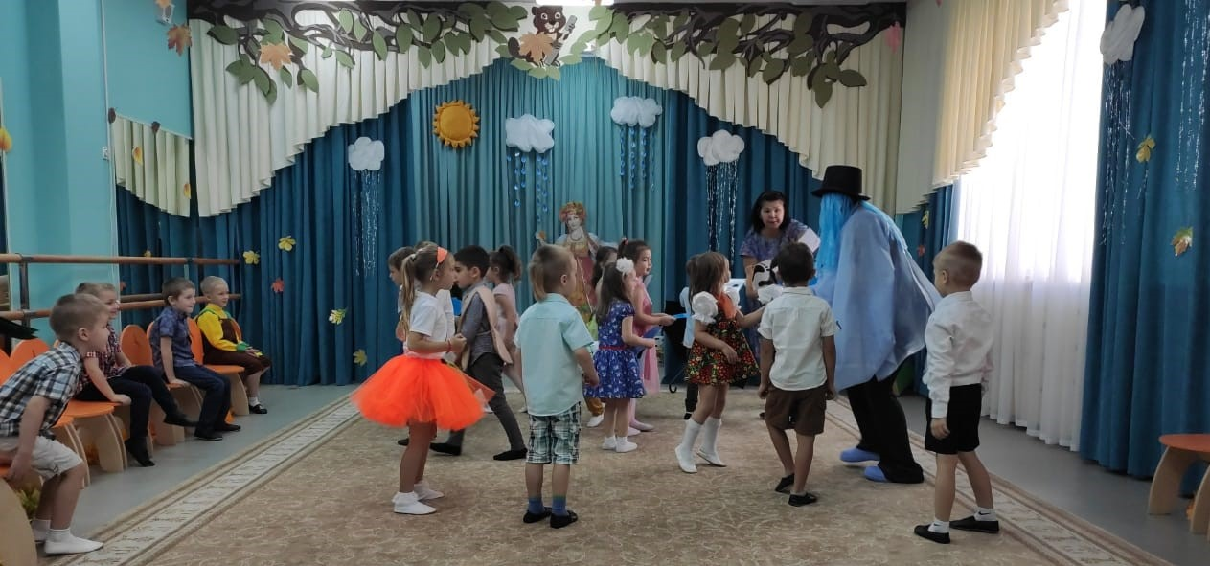
Приглашаются двое детей, берут веник и совок, заметают следы, Дворник выметает Слякоть. Она появляется с лужами.
Слякоть: Ага! Следы мои убрали.
А с лужами меня не ждали?
ИГРА С ЛУЖАМИ.
Пока морозы не придут,
Всё равно я буду тут!
Со мною бесполезно воевать,
Одежду тёплую всем надо надевать!
Ведущая: Слякоть, а ты сама знаешь какую одежду надо надевать?
Слякоть: Конечно, знаю.
Ведущая: Ну тогда послушай загадки, и вместе с ребятами отгадай.
Чтобы прыгая по лужам
Не промокли ножки
Надо на ноги надеть
Тёплые-(сапожки) Слякоть- босоножки!
2. Чтобы руки не озябли,
Надо нам, ребятки,
На прогулку надевать
Что, друзья (Перчатки) Слякоть-булавки!
3. Если сильный ветер дует,
Ты не будь смешон,
Не зевай, накинь скорее
Тёплый (капюшон) Слякоть- картон
4. Если маме с папой в парке
Погулять охота,
То надеть на ноги надо
Новенькие…. (боты) Слякоть-шорты.

Ведущая: А наши ребятки хотят тебя повеселить. И показать тебе одну историю, которая произошла на огороде.
СЦЕНКА «НА ОГОРОДЕ».

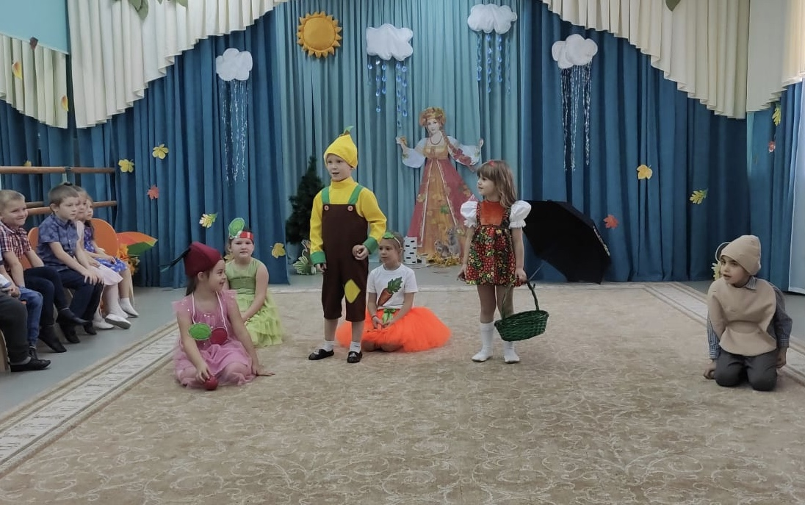

Слякоть:
Ну что ж. ребятки,
Пришла пора прощаться
Чтоб следующей осенью
Снова повстречаться. Под музыку убегает.

Ведущий.
Ребята, наш праздник уже подходит к концу, а Осени всё так и нет.
Давайте её дружно позовём.
Будем Осень вместе звать,
И все дружно повторять.

Дети (вместе). Осень, ждём тебя скорей, будет праздник веселей.
Ведущий.
Видно кто-то промолчал.
Пусть дружнее скажет зал.

Зовут ещё раз. Под музыку входит Осень.
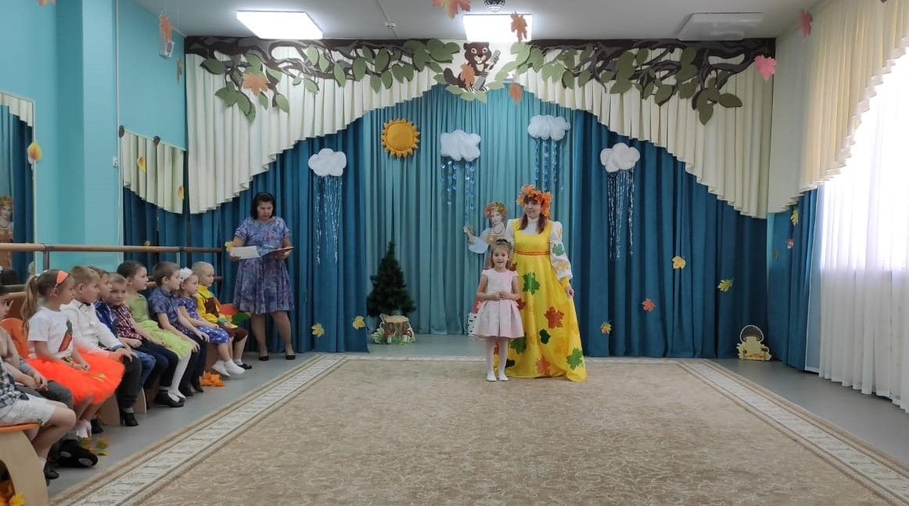
Осень.
Я на праздник опоздала,
Но прошу меня простить.
Дел у осени не мало,
И нельзя их отложить.
Полетели птичьи стаи в тёплые края,
Их в дорогу провожая, задержалась я.
Ребёнок.
Осень, как тебе мы рады,
Кружит пёстрый листопад.
Листья около деревьев
Золотым ковром лежат.
Ребёнок.
Так давайте славить осень,
Песней, пляской и игрой,
Будут радостные встречи…
Дети (вместе).
Осень, это праздник твой.
Осень. И на радости такой встанем в хоровод со мной!
ХОРОВОД С ОСЕНЬЮ.
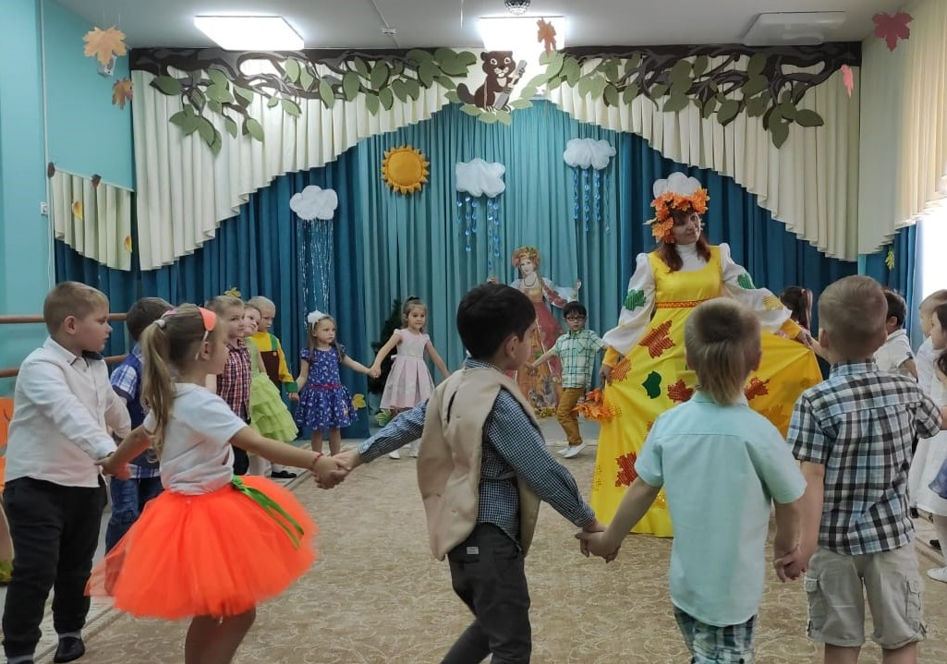
Осень.
Зонтик мой крутись, крутись.
Ждёт ребят ещё сюрприз.
А зонтик то мой, он волшебный.
Он осенью может творить чудеса!

Ведущий крутит зонтик. Другой ведущий выносит корзину с угощением.
Осень.
Спасибо, дети, вам за праздник.
Всем очень благодарна я.
Корзину яблок сочных, сладких,
В дар примите от меня.
Я от вас не ухожу,
С вами до зимы дружу.
Ведущая. Милая Осень щедра и красива,
Давайте все вместе ей скажем
Дети: Спасибо!
Утренник заканчивается и дети возвращаются в группу.

